LAPORAN
WORKSHOP SISTEM INFORMASI WEB SERVER
(TIF330805)
MINGGU 5 PERTEMUAN 2

SEMESTER III



BKPM ACARA 10

Nama:
SEPTIAN DWI RAMADHAN PUTRA

NIM:
E41250282

PROGRAM STUDI DILUAR KAMPUS UTAMA (PSDKU)
TEKNIK INFORMATIKA KAB. NGANJUK
JURUSAN TEKNOLOGI INFORMASI
POLITEKNIK NEGERI JEMBER
TAHUN 2026

PENDAHULUAN

1. Latar Belakang
Pada Acara 9, pola Repository sudah diterapkan khusus untuk Mahasiswa: MahasiswaRepository menerima koneksi PDO lewat constructor, dan MahasiswaController menerima MahasiswaRepository dengan cara yang sama. Acara 10 menegaskan dan memperluas dua prinsip di balik pola tersebut secara eksplisit, yaitu Inheritance (pewarisan) pada Controller dan Model, serta Repository Pattern sebagai pemisah logika akses database dari logika aplikasi.
Tanpa Inheritance, setiap Controller (Home, Auth, Mahasiswa, Prodi, Matakuliah, Dosen) harus menulis ulang method view() untuk memuat tampilan dan redirect() untuk mengarahkan halaman. Tanpa Base Model, setiap Model yang mengakses tabel sendiri (Prodi, Matakuliah) harus membuat koneksi PDO masing-masing. Acara ini membuktikan bahwa aplikasi Sistem Informasi Akademik yang sudah dibangun sejak Acara 6 telah konsisten menerapkan kedua prinsip tersebut sejak awal, dan Acara 9 khusus menambahkan Repository Pattern untuk Mahasiswa.

2. Tujuan
- Membuat BaseController yang berisi method view() dan redirect().
- Membuat MahasiswaController yang mewarisi (extends) BaseController dan menggunakan method yang diwariskan untuk menampilkan halaman data mahasiswa.
- Membuat MahasiswaRepository yang menangani seluruh operasi database (tampil, tambah, ubah, hapus) data mahasiswa.
- Memodifikasi MahasiswaController agar seluruh akses data dilakukan lewat MahasiswaRepository, tanpa query SQL di dalam Controller.
- Menguji aplikasi: tampil data, tambah data, ubah data, dan hapus data, untuk memastikan seluruh fungsi tetap berjalan baik.

3. Dasar Teori Singkat
Inheritance (Pewarisan). Inheritance memungkinkan sebuah class mewarisi atribut dan method dari class lain, sehingga kode yang sama tidak perlu ditulis berulang. Pada aplikasi MVC, banyak Controller memiliki fungsi yang sama -- menampilkan halaman (view()) dan mengarahkan pengguna ke halaman lain (redirect()) -- sehingga dibuat satu BaseController yang diwarisi oleh seluruh Controller lain. Keuntungannya: mengurangi duplikasi kode (DRY), mempermudah pemeliharaan, dan perubahan cukup dilakukan pada BaseController tanpa menyentuh seluruh Controller satu per satu.
Repository Pattern. Repository Pattern adalah pola desain yang bertugas mengelola seluruh proses akses data ke database. Seluruh perintah SQL ditempatkan di dalam Repository, sehingga Controller hanya berinteraksi lewat method yang tersedia (all(), find(), create(), dst.) tanpa mengetahui bagaimana query dijalankan. Keuntungannya: memisahkan logika bisnis dari logika akses database, Controller menjadi lebih sederhana, kode lebih mudah diuji, dan lebih mudah dikembangkan.
Base Model. Serupa dengan BaseController, Base Model menyediakan method umum (misalnya koneksi database) yang diwariskan oleh Model lain. Pada arsitektur ini, Base Model dipakai oleh Model yang masih bergaya Active Record sederhana (Prodi dan Matakuliah), sedangkan Mahasiswa -- karena sudah direfactor memakai Repository Pattern pada Acara 9 -- tidak lagi mewarisi Base Model, melainkan berperan sebagai Entity murni yang datanya dikelola MahasiswaRepository.

4. Alat dan Bahan
- Laptop/PC
- Web Browser
- Visual Studio Code
- XAMPP/Laragon
- PHP
- HTML, CSS, Bootstrap
- Modul Praktikum (BKPM Acara 10)

HASIL PRAKTIK

1. BaseController: app/Core/Controller.php
BaseController pada aplikasi ini sudah dibuat sejak Acara 6 dan dipertahankan tanpa perubahan perilaku. Seluruh Controller -- HomeController, AuthController, MahasiswaController, ProdiController, MatakuliahController, dan DosenController -- mewarisi class ini lewat extends Controller, sehingga method view() dan redirect() hanya ditulis satu kali.
<?php
// app/Core/Controller.php (BaseController)
abstract class Controller
{
protected function view(string $view, array $data = []): void
{
extract($data);
require __DIR__ . '/../Views/' . $view . '.php';
}

protected function redirect(string $path): void
{
redirect($path); // helper dari config/app.php
}
}
Bukti pewarisan pada MahasiswaController dan Controller lain (potongan deklarasi class):
class MahasiswaController extends Controller { /* ... */ }
class ProdiController extends Controller { /* ... */ }
class MatakuliahController extends Controller { /* ... */ }
class AuthController extends Controller { /* ... */ }
class HomeController extends Controller { /* ... */ }
class DosenController extends Controller { /* ... */ }

2. Base Model: app/Core/Model.php
Base Model menyediakan method db() yang mengambil satu koneksi PDO tunggal dari Database::getInstance() (singleton, dibuat pada Acara 8). Model Prodi dan Matakuliah mewarisi class ini, sehingga keduanya tidak membuat koneksi database sendiri-sendiri.
<?php
// app/Core/Model.php (BaseModel)
abstract class Model
{
protected static function db(): PDO
{
return Database::getInstance();
}
}

class Prodi extends Model { /* ...all(), find(), create(), ... */ }
class Matakuliah extends Model { /* ...allWithProdi(), create(), ... */ }

3. MahasiswaRepository: Memindahkan Seluruh SQL dari Controller
MahasiswaRepository (dibuat pada Acara 9, dipertahankan di sini) menampung seluruh query SQL terkait mahasiswa. MahasiswaController sama sekali tidak memuat SQL; ia hanya memanggil method milik Repository.
class MahasiswaRepository
{
private PDO $db;

public function __construct(PDO $db) { $this->db = $db; }

public function allWithProdi(?string $keyword = null): array { /* SELECT ... JOIN prodi ... */ }
public function find(int $id): ?Mahasiswa { /* SELECT ... WHERE id=:id */ }
public function create(Mahasiswa $mhs): void { /* INSERT INTO mahasiswa ... */ }
public function update(int $id, Mahasiswa $mhs): void { /* UPDATE mahasiswa ... */ }
public function delete(int $id): void { /* DELETE FROM mahasiswa ... */ }
}
MahasiswaController memanggil method tersebut tanpa menuliskan satu baris SQL pun:
class MahasiswaController extends Controller
{
private MahasiswaRepository $repo;

public function __construct()
{
$this->repo = new MahasiswaRepository(Database::getInstance());
}

public function index(): void
{
$mahasiswaList = $this->repo->allWithProdi(trim($_GET['q'] ?? '') ?: null);
$this->view('mahasiswa/index', compact('mahasiswaList')); // view() dari BaseController
}

public function store(): void
{
$mhs = $this->buildEntityFromRequest();
$this->repo->create($mhs);
$this->redirect('mahasiswa'); // redirect() dari BaseController
}
}

4. Hasil Pengujian: Tampil, Tambah, Ubah, Hapus
a) Tampil data -- GET /mahasiswa, lewat MahasiswaController::index() yang mewarisi view() dari BaseController.
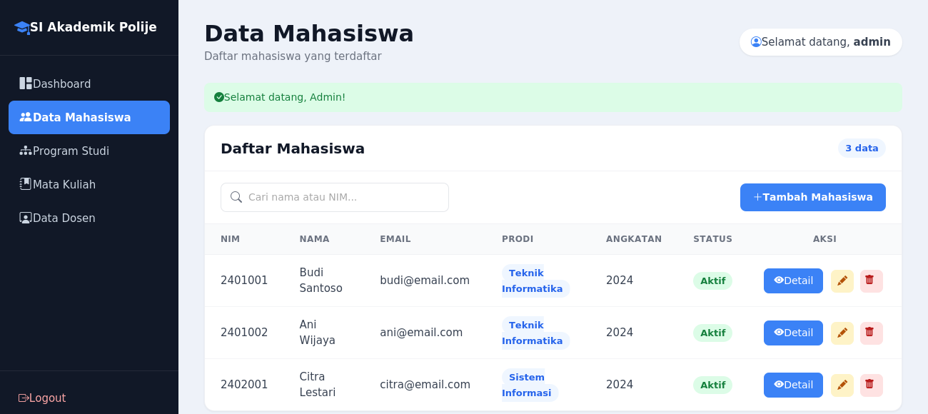
Gambar 1. Daftar mahasiswa sebelum pengujian (3 data awal dari seeding)
b) Tambah data -- POST /mahasiswa/store, data baru (Galih Pratama) berhasil masuk lewat MahasiswaRepository::create().
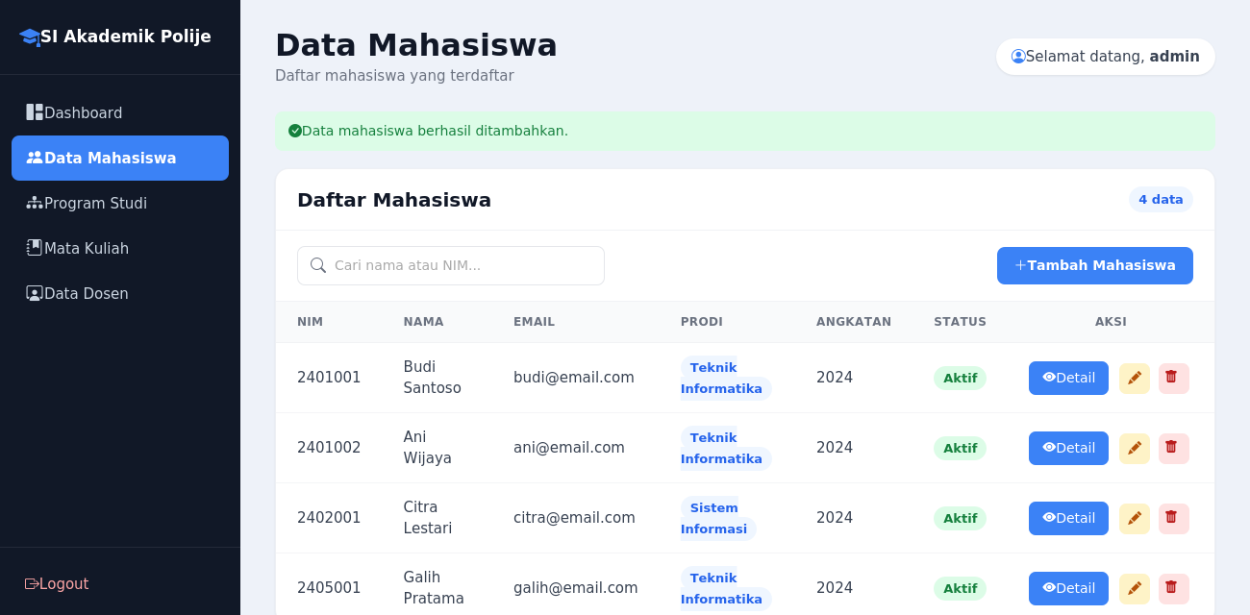
Gambar 2. Data baru berhasil ditambahkan, flash message “berhasil ditambahkan” tampil

c) Ubah data -- form edit terisi otomatis dari MahasiswaRepository::find(), lalu disimpan lewat update().
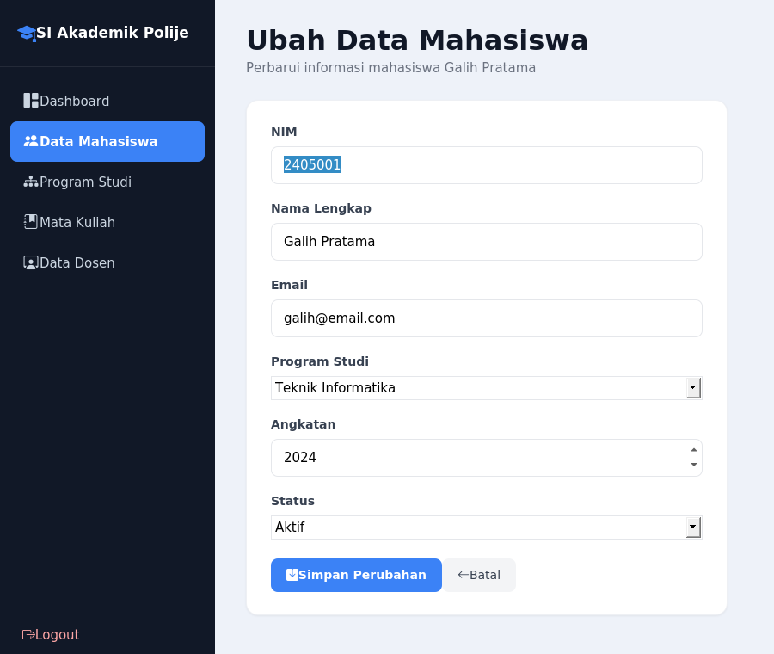
Gambar 3. Form ubah data Galih Pratama
d) Setelah diubah, detail menampilkan data terbaru (program studi dan status berubah).
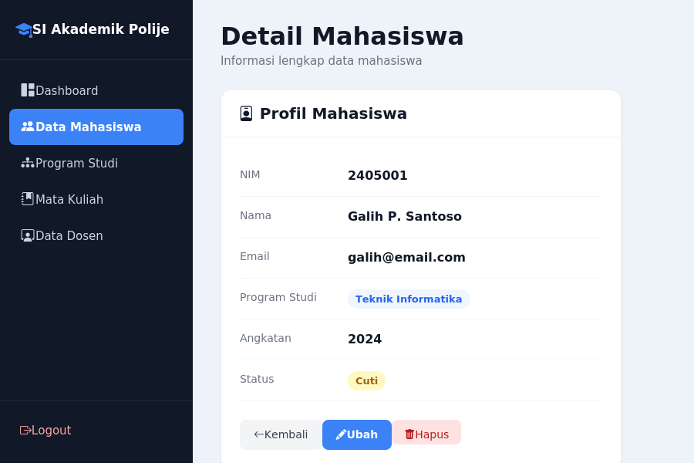
Gambar 4. Detail mahasiswa menampilkan hasil perubahan

e) Hapus data -- POST /mahasiswa/destroy, data Galih Pratama dihapus lewat MahasiswaRepository::delete(), daftar kembali menjadi 3 data.
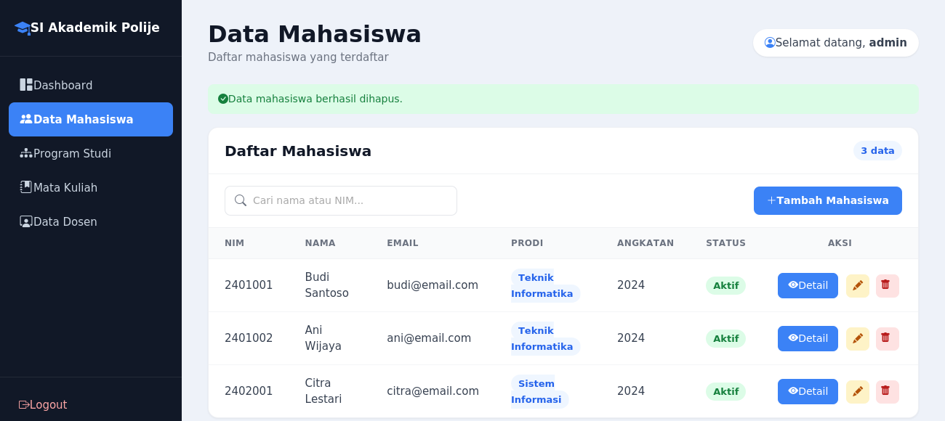
Gambar 5. Data berhasil dihapus, flash message “berhasil dihapus” tampil, jumlah data kembali ke 3

5. Analisis dan Pembahasan
Pengujian pada langkah kerja butir 5 membuktikan bahwa seluruh fungsi CRUD mahasiswa (tampil, tambah, ubah, hapus) berjalan normal sepenuhnya lewat kombinasi Inheritance dan Repository Pattern: MahasiswaController tidak mewarisi logika akses data secara langsung, melainkan mewarisi method umum (view, redirect) dari BaseController, sedangkan logika akses data didelegasikan ke MahasiswaRepository yang diterima lewat constructor.
Prodi dan Matakuliah menjadi pembanding yang berguna: keduanya masih memakai pola Base Model (extends Model), yaitu method statis yang langsung menjalankan query di dalam Model itu sendiri. Pola ini lebih sederhana untuk data yang strukturnya jarang berubah, tetapi kurang fleksibel dibanding Repository Pattern karena logika akses data tetap menyatu dengan class Model, bukan dipisah ke class tersendiri yang dapat diganti implementasinya tanpa mengubah Model.
Kedua pendekatan -- Base Model untuk Prodi/Matakuliah, dan Repository Pattern untuk Mahasiswa -- hidup berdampingan dalam satu aplikasi yang sama, menunjukkan bahwa pemilihan pola desain dapat disesuaikan dengan kebutuhan masing-masing bagian aplikasi, bukan aturan yang harus seragam di seluruh kode.

KESIMPULAN
- BaseController (app/Core/Controller.php) menyediakan method view() dan redirect() yang diwarisi oleh seluruh Controller, sehingga kedua method tersebut hanya ditulis satu kali (DRY).
- MahasiswaController mewarisi BaseController lewat extends Controller, dan memakai method yang diwariskan tersebut pada setiap halaman data mahasiswa.
- MahasiswaRepository menangani seluruh operasi database (tampil, tambah, ubah, hapus) data mahasiswa, menerima koneksi PDO lewat constructor.
- MahasiswaController telah dimodifikasi sehingga seluruh akses data mahasiswa dilakukan lewat MahasiswaRepository, tanpa satu baris query SQL pun di dalam Controller.
- Pengujian tampil, tambah, ubah, dan hapus data seluruhnya berhasil, membuktikan bahwa kombinasi Inheritance dan Repository Pattern membuat kode lebih rapi tanpa mengorbankan fungsionalitas aplikasi.

DAFTAR PUSTAKA
Pratama, R. A., & Hasanah, Q. (2026). Buku Kerja Praktik Mahasiswa (BKPM) Workshop Sistem Informasi Web Server (TIF330805). Program Studi D4 Teknik Informatika PSDKU Nganjuk, Politeknik Negeri Jember.
The PHP Group. (2026). PHP Manual - Object Inheritance. Diakses dari https://www.php.net/manual/en/language.oop5.inheritance.php
Fowler, M. (2026). Patterns of Enterprise Application Architecture - Repository. Diakses dari https://martinfowler.com/eaaCatalog/repository.html
The PHP Group. (2026). PHP Manual - Abstract Class. Diakses dari https://www.php.net/manual/en/language.oop5.abstract.php

